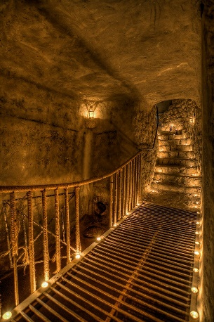
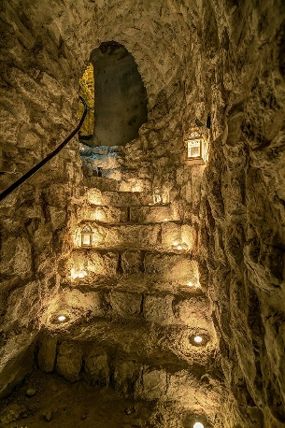
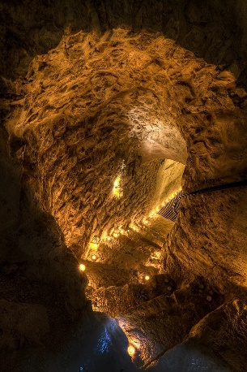
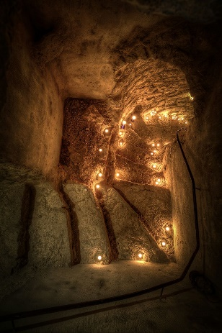

לבנות ולהבנות - העיר העתיקה צפת
סמטאות
סיור מסעיר בסמטאות הקסומות של העיר העתיקה צפת, במהלכו נשמע את סיפור תולדות העיר ונבקר בנקודות ציון חשובות בעיר העתיקה.
מנהרות
מסע תת קרקעי במנהרות מתחת לרצפת העיר העתיקה של צפת.
זהו מסע אחורה בזמן לתקופת "תור הזהב של צפת", בעקבות מגורשי ספרד שקבעו כאן את מושבם ובעקבות ענקי הרוח והיצירה של העם היהודי מתקופה זו.
בסיור נעבור דרך חללים ובורות מים שנבנו ונחפרו לפני כ-500 שנה, בתקופת שגשוגה הכלכלי והרוחני של העיר, ונבקר באתר "בית הקהל" - שריד של שכונה עתיקה שנחשף בשנת 2005, והמבנה המרכזי בשטח הגדול של האתר. במקום התגלו מבנים וממצאים עתיקים ביניהם: מקווה מהמאה ה-16, מאפייה קהילתית, מערכת ניקוז ובורות מים, וחללי מסחר ומגורים.
סיור טעימות צפתי
שעת סיור בסמטאות צפת העתיקה, מגוון טעימות מקומיות כולל הדרכה, סיפורים ומפגשים עם אנשי צפת.
סדנת אפיית חלות או פיתות במאפיה של "בית הקהל". בסדנה נחקור את המשמעות והסמליות של לחם ואפיה ביהדות, ואת התפקיד שלנו כשותפים להשלמת הבריאה. נלקט תובנות ממקורות תלמודיים, נברך על הפרשת חלה, נעבוד עם הידיים בקליעת חלות ונקבל את המוצר המוגמר שנאפה בתנור עתיק ששימש את הקהילה היהודית של צפת במאה ה-16. משך הפעילות: כשעה.
מדיטציה קבלית
צלילה לתוך עולם הקבלה ומקורות המדיטציה היהודית. ניגע בלימוד סוגי מדיטציה עפ"י תורת הקבלה: השקטה, שורש נשמה, התפשטות, הסתכלות וייחודים. הקניית ידע וכלים להמשיך ולהתאמן במדיטציה קבלית יהודית באופן עצמאי. הסדנה כוללת התנסות מעשית במדיטציה במשך כ-30 דקות. משך הפעילות: 60 - 120 דקות.
עלות לקבוצה:
כניסה למנהרות | 15 ₪ לאדם ן 12 ₪ פנסיונר/חייל/תגלית
כניסה למנהרות עם חוויה אורקולית | 400 ₪ לקבוצה
סיור מודרך במנהרות (שעה) | 400 ₪ לקבוצה + מחיר כניסה למנהרות לאדם
סיור מודרך בסמטאות ובמנהרות (שעתיים) | 1,000 ₪ לקבוצה + מחיר כניסה למנהרות לאדם
סיור מנגן בסמטאות העיר (שעתיים) | 1,200 ₪ ן תוספת נגן 700 ₪
סיור טעימות צפתי | 200 ₪ למשתתף
סדנת מדיטציה קבלית | 1,200 ₪
סדנת חלות / פיתות | 1,100 ₪ לקבוצה של עד 20 איש  1,500 ₪ לקבוצה של 20-40 איש
קבלת פנים/קבלת שבת  מופע כלייזמרים | 2,000 ₪ לקבוצה

*קבוצה עד 40 איש. מ-40 ומעלה מפצלים ל-2 קבוצות.

